Національний технічний університет України

«Київський політехнічний інститут імені Ігоря Сікорського»

Факультет інформатики та обчислювальної техніки

Кафедра обчислювальної техніки

Архітектура комп’ютерів-1

Лабораторна робота №2

**«Синтез блоків мікропрограмного управління»**

Виконала:

студентка групи ІВ-71

Молчанова В.С.

Перевірив:

доц. Верба О. А.

Київ - 2019 р.

**Мета роботи:** Дослідити засоби побудови блоків мікропрограмного управління. Одержати навички в проектуванні й налагодженні схем пристроїв управління з мікропрограмним управлінням.

**Теоретичні відомості**

БМУ функціонує у відповідності з *принципом мікропрограмного управління*, що полягає в наступному.

Спрощена структурна схема БМУ наведена на рис. 1.



Рис. 1 - Структурна схема БМУ

Основні функціональні частини БМУ:

|  |  |  |
| --- | --- | --- |
| РАМК | – | регістр адреси МК; |
| СФАМК | – | схема формування адреси МК; |
| ПМК | – | пам'ять МК; |
| РМК | – | регістр МК; |
| *Аі* | – | адреса МК; |
| *CLK* | – | синхросигнал; |
| {*xi*} | – | логічні умови; |
| *D* | – | вхід завдання початкової адреси мікропрограми. |

МК розміщуються у пам’яті мікрокоманд. На рис. 2 наведений формат мікрокоманди.

|  |  |  |  |  |
| --- | --- | --- | --- | --- |
| МК | *β*1 | *β*2 | *β*3 | *β*4 |

Рис. 2 - Формат мікрокоманди

Сигнали зони *β*2 управляють вузлами комп'ютера, зони *β*3 – визначають тривалість цих сигналів, сигнали зони *β*1 разом із логічними умовами {*xi*} поступають на вхід СФАМК і формують адресу наступної МК. За черговим сигналом *CLK* адреса наступної МК буде сформована у РАМК. Зона *β*4 використовується для виконання допоміжних функції, наприклад контролю апаратури.

Структурна схема БМУ з урахуванням зони затримки управляючих сигналів зображена на рис. 3.

У обчислювальних системах зона *β*4 може складатися із сотні розрядів. Найчастіше цю зону використають для контролю апаратури.

Схема контролю має вигляд зображений на рис. 4. Для контролю використають операцію згортки (суму за модулем 2). У цьому випадку зона *β*4 має довжину 1 розряд, вміст цього розряду доповнює кількість 1 у слові мікрокоманді до парної (або непарної, при контролі слова МК на непарність).



Рис. 3 - Формування тривалості управляючих сигналів

Рис. 4 - Схема контролю слова МК на парність

**БМУ з примусовою адресацією**

За примусової адресації зона *β*1 має наступний формат:

,

|  |  |  |  |
| --- | --- | --- | --- |
| де | *М* | – | поле управління мультиплексором; |
|  | *q* | – | довжина поля управління мультиплексором; |
|  | *К* | – | константа, що визначає адресу наступної мікрокоманди; |
|  | *n* | – | розрядність адреси мікрокоманди. |

Довжина поля управління мультиплексором визначається за формулою:

*q*= ]log2(*k*+2)

де *k* – кількість зовнішніх умов.

Поле константи *К* являє собою (*n*–1) старших розрядів адреси мікрокоманди.

Формат адреси мікрокоманди має наступний вигляд:



де *α*– визначає умову переходу, яка формується на виході мультиплексора в залежності від логічних умов *Хi*.

Спрощена структурна схема БМУ з примусовою адресацією зображена на рис. 5. На цій та подальших схемах БМУ входи для занесення початкової адреси *D* в РАМК умовно не показані.



Рис. 5 - Структурна схема БМУ з примусовою адресацією

**БМУ з відносною адресацією**

За відносної адресації адреса наступної МК визначається за формулою:

*,*

|  |  |  |  |
| --- | --- | --- | --- |
| де | *S* | – | приріст адреси МК; |
|  | *α* | – | сигнал на виході мультиплексора, що залежить від логічних умов *Хi*. |

Формат зони *β*1 у загальному вигляді:

.

Довжину поля *S* визначають за виразом:

*nS* = ]log2*N*[ + 1,

де *N* – максимальний приріст, додатковий знаковий розряд додається для визначення напрямку переходу (зменшення або збільшення адреси).

Структурна схема БМУ наведена на рис. 6.



Рис. 6 - Структурна схема БМУ з відносною адресацією

**Варіант:**

7110­­10=11100111100102

Завдання:

* Операція: третій спосіб множення
* Розрядність операндів: 6
* Примусовий спосіб адресації
* Ємність ПМК, слова: 32
* Перевірка: на парність
* Операція сумування виконується 5 тактів

Операційна схема: Структурний мікроалгоритм:

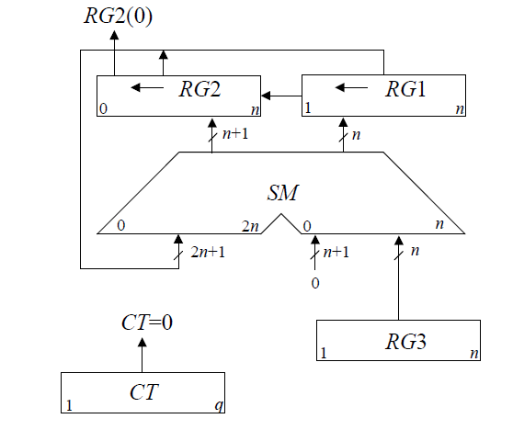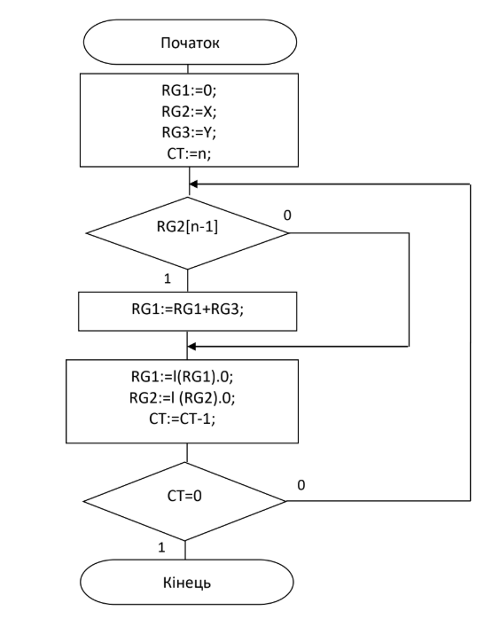

Кодування сигналів управління:

|  |  |
| --- | --- |
| Y1 | Reset, W2, W3, W4 |
| Y2 | W1 |
| Y3 | SR1, SR2 |

Кодування логічних умов:

|  |  |
| --- | --- |
| X | Значення молодшого розряду множника |
| Z | Вміст лічильника |

Закодований алгоритм управління пристроєм множення:

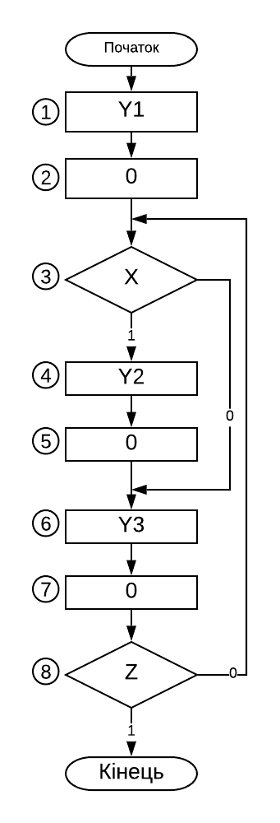

Визначимо формат зони *β*1:

$n_{a}=⌈{\text{log}}_{2}32⌉=5$; $n_{K}=5-1=4$;

$n_{M}=⌈{\text{log}}_{2}(2+2)⌉=2$*; $n_{β1}=n_{K}+n_{M}=6$.*

Визначимо спосіб управління мультиплексором:

|  |  |
| --- | --- |
| *m*2 *m*1 | УС |
| 00  01  10  11 | 0  *x*  *z*  1 |

Визначимо формат зони β2. Використовуємо горизонтальне кодування. Враховуючи, що жоден з сигналів не використовується одночасно з іншим, можна скористатися дешифратором:

$$n_{β2}=\left\lceil {\text{log}}_{2}3\right\rceil =2$$

Кодування сигналів:

|  |  |
| --- | --- |
| $$α_{2}α_{1}$$ | УС |
| 00 | 0 |
| 01 | *y*1 |
| 10 | *y*2 |
| 11 | *y*3 |

Розрахуємо довжину зони β3:

${Δt}_{\text{max}}=5-1=4$;

$n_{β3}=\left\lceil {\text{log}}_{2}\left(4+1\right)\right\rceil +1=4$.

Для перевірки на парність у зоні β4 необхідно виділити один розряд.

Отримаємо наступний формат мікрокоманди ($n_{\text{МК}}=6+2+4+1=13$):

|  |  |  |  |  |  |  |  |  |  |  |  |  |
| --- | --- | --- | --- | --- | --- | --- | --- | --- | --- | --- | --- | --- |
| К | | | | М | | α2 | α1 | ЗР |  |  |  |  |
| 12 |  |  | 9 | 8 | 7 | 6 | 5 | 4 | 3 |  | 1 | 0 |
| β1 | | | | | | β2 | | β3 | | | | β4 |

Розміщуємо мікрокоманди в ПМК:

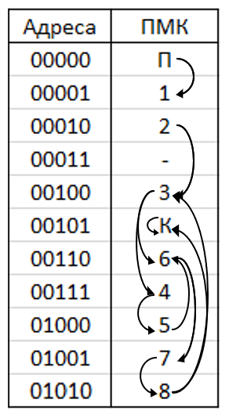

Карта програмування БМУ:

|  |  |  |  |  |  |  |  |  |
| --- | --- | --- | --- | --- | --- | --- | --- | --- |
| № МК | Адреса | β1 | | β2 | | β3 | | β4 |
| К | М | α2 | α1 | ЗР |  |
| П | 00000 | 0000 | 11 | 0 | 0 | 0 | 000 | 0 |
| 1 | 00001 | 0001 | 00 | 0 | 1 | 0 | 000 | 0 |
| 2 | 00010 | 0010 | 00 | 0 | 0 | 0 | 000 | 1 |
| 3 | 00100 | 0011 | 01 | 0 | 0 | 0 | 000 | 1 |
| 4 | 00111 | 0100 | 00 | 1 | 0 | 1 | 100 | 0 |
| 5 | 01000 | 0011 | 00 | 0 | 0 | 0 | 000 | 0 |
| 6 | 00110 | 0100 | 11 | 1 | 1 | 0 | 000 | 1 |
| 7 | 01001 | 0101 | 00 | 0 | 0 | 0 | 000 | 0 |
| 8 | 01010 | 0010 | 10 | 0 | 0 | 0 | 000 | 0 |
| К | 00101 | 0010 | 11 | 0 | 0 | 0 | 000 | 1 |



1. **Висновок:** У даній роботі побудована функціональна схема в програмі AFDK, яка виконує обчислення першого способу множення з 6-ти розрядними значеннями в якості операндів. В результаті виконання цієї роботи, я згадала навички по використанню AFDK та пригадала й закріпила теоретичні аспекти цієї теми.